Montgolfière Management
Roland Guinchard
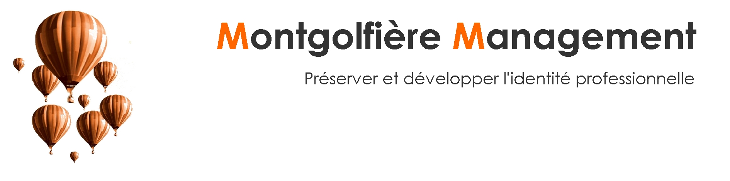

Pour les Cercles de progrès
Octobre 2013

« GERER LES PERSONNALITES DIFFICILES OU DANGEREUSES AU TRAVAIL ».
Synthèse de l’intervention

MM Montgolfière Management
SARL au capital de 10000 euros – SIRET 533 897 245 00015
21, rue Jean-François de Surville 56290 Port-Louis – 06 07 60 38 27 Adm. : 06 84 81 28 69
www.montgolfiere-management.com

Fiche de synthèse. La gestion des Personnalités difficiles au travail

La névrose est la structure normale de tous ceux qui sont humains parce qu’ils ont un inconscient. C’est ce qui constitue la personnalité.
Cette caractéristique donne la capacité à être dans l’échange avec un peu de culpabilité et de souci de l’autre et de soi. Cela s’exprime visiblement par le « caractère ».
Parfois les traits de caractère sont accentués, répétitifs, envahissants, inadaptés, incompréhensibles, décalés. L’enjeu de cette névrose « décompensée » est toujours d’être aimé ou pas. L’origine en est la mise en place de mécanismes de défense contre une angoisse inconsciente de relation fusionnelle ou abandonnique qui ne se régule qu’avec le signe de l’existence d’une « fonction paternelle ».

Face à un comportement bizarre, énervant, irrationnel dans la zone professionnelle, sans cause visible immédiate, qui se répète depuis longtemps avec
- inadaptation à la situation,
- perte de souplesse d’adaptation,
- gêne pour les autres,
- souffrance pour la personne,
on est autorisé à parler de « personnalité difficile »,

Les trois types de personnalités difficiles au travail

Hystérie : Démonstratif voire spectaculaire, hyper affectif, changeant d’humeur, inauthentique, goût pour « faire des histoires », plaintes, insatisfaction somatisation, séduction :
La gestion : « distance très professionnelle permanente, reconnaissance minimale et bien placée ».

Obsession : Rangé, rationnel, régulier, ritualisé, régulier, ordonné, économe, obséquieux, indécis. Personne de confiance.
La gestion : Ne pas le charger du changement. Mais charger son emploi du temps avec des tâches importantes.

Phobie : Craintif, irrationnel, soucis, tensions, attention vigilante permanente, voire agitation ou suractivité, stress constant, pessimisme, tendance à la fuite.
La gestion : organiser la régularité dans un environnement loin de la ligne de front. Soigner une évaluation rigoureuse et bienveillante. Poser les balises.

Fiche de synthèse. La gestion des Personnalités DANGEREUSES au travail

Psychoses : l’enjeu est plutôt le pouvoir de façon « vitale ». L’image de soi est en cause. On n’est plus du tout dans des relations « affectives » normales. L’origine en est une atteinte structurelle des relations précoces, aboutissant à une carence du « sentiment d’exister» par distorsion du châssis psychique. Ce dernier est faussé par identification ou déni de la fonction symbolique première dite « fonction paternelle ».

face à un comportement professionnel glissant furtivement vers des excès de positionnement toujours plus importants, de la part de personnes ne tenant jamais vraiment leur parole, ne permettant pas d’avoir avec elles une relation fiable ou rassurante, on peut évoquer la présence de personnalités dangereuses.
Ce qui permet de confirmer: L’apparition chez ces personnes de relâchements ou abus vis-à-vis de la loi (par excès ou par défaut), allant systématiquement vers leur avantage, et visant au final le mépris, l’atteinte de la confiance en eux des gens qui les entourent, l’occupation personnelle ou la destruction des lieux où ils travaillent.

Les deux types de personnalités dangereuses rencontrées au travail

Paranoïa : mégalomanie, inflation du moi, méfiance, persécution et projection.

Le risque majeur est le passage au fait divers. Le risque ordinaire est le passage de la relation à la procédure juridique.

Gestion : maintenir si possible l’intégrité du territoire, rester en toute circonstance très formel et impeccable professionnellement, ne pas lui proposer de double de lui-même, maintenir un contact régulier très professionnel, respecter les règles scrupuleusement, ne jamais le vexer, jamais d’attaque personnelle, éviter le passage au fait divers, favoriser le passage au juridique.

Perversion : Séduction excessive mais narcissisme, froideur, manipulation, mensonge, cynisme. Cherche un mode de survie existentielle dans la manipulation et la destruction morale. Difficulté à percevoir les manipulations constantes qui fondent son jeu relationnel destructeur.

Le risque majeur : Escroquerie, mensonge, cynisme, corruption, dissimulation sont fréquents sous des dehors parfaitement adaptés socialement : danger

Gestion : ne pas rester seul, démonter le mécanisme en permanence, monter un dossier juridique solide, « allumer tous les projecteurs », rester très clair sur ses propres attentes et désirs et ne pas en dévier.

En résumé, pour l’action au quotidien se rappeler ceci :

Globalement les personnalités "névrotiques" sont en attente d'amour ou de reconnaissance. Il faut savoir doser la réponse à cette demande. Cela reste négociable, assez aisément.

Les personnalités plus proches de la "psychose" sont en attente de toute puissance, sous des formes parfois très surprenantes et cachées. Il faut alors savoir ruser avec la force de leurs intentions. C'est un jeu plus difficile.

Une seule attitude centrale est véritablement efficace : la distance.

La distance vis à vis des attentes et des demandes affectives est nécessaire pour la névrose, à la seule condition que cette distance ne soit jamais de l'indifférence. Il faut donc être à la fois très attentif à tous les "signaux faibles" et savoir garder la tête froide, et du recul dans l'analyse des situations.

La distance vis-à-vis des dérapages et des excès proposés par les personnalités psychotiques socialisées, dites dangereuses. Cette distance est rendue obligatoire par le constat que ces personnes s’appuient sur des enjeux, une vision de l’existence et des objectifs de nature différente.

La gestion en aval consiste à respecter et contourner les mécanismes de défense des personnalités difficiles plutôt qu’à les transformer ou les attaquer de front. Pour les personnalités dangereuses, il s’agit surtout de les reconnaître pour en tirer les conséquences.

La gestion en amont consiste à vérifier la validité et la permanence d’un sens cohérent dans le discours du travail, dans l’autorité au travail, dans la constitution régulièrement révisée des projets d’équipe.

La gestion à partir de soi consiste à obtenir le plus de clarté possible sur son Désir de travail, puis à s’y tenir. Cela peut être affiné par la connaissance des principes de fonctionnement du Désir de travail¹

Montgolfière Management est un cabinet de conseil spécialisé dans la mesure et la gestion
des risques humains de l’Entreprise.

Notre méthode iXa permet, sans l’utilisation de lourds questionnaires une radiographie les sources potentielles de risques humains, psychologiques et sociaux dans l’entreprise. MM identifie les zones concernées, évalue la gravité, conseille sur les actions correctives urgentes ou au long cours, organise la partie correspondante du document unique, forme les professionnels du domaine ( DRH, médecins du travail, préventeurs, AS, CHSCT etc…) et prend en charge des actions spécifiques associées :stratégie RH Direction - formation du management intermédiaire - gestion de situations difficiles - formation des professionnels - création de structures d’écoutes

Roland GUINCHARD. Fondateur du concept, psychologue clinicien, formé par la psychanalyse, auteur de « Psychanalyse du lien au travail » avec Gilles Arnaud. Il est garant des concepts et des méthodologies, de l’animation des conférences et de l’élaboration des outils. Consultant expert sur les dimensions de l’identité professionnelle, de la qualité du lien au travail et de la gestion des personnalités difficiles.

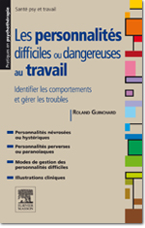Le livre
Cet ouvrage permet d’identifier ces comportements par rapport aux personnes en situation de difficulté provisoire. Il offre aussi la possibilité de déterminer les situations provoquées par ces personnes difficiles pour mieux les gérer et gérer ces troubles de la personnalité en tenant compte de la dimension collective et dans le respect des individus. Enfin, il permet d’établir une prévention adéquate pour éviter ces comportements et aider les victimes.
Les personnalités difficiles ou dangereuses au travail,
Identifier les comportements et gérer les troubles par Roland Guinchard - Editions Masson, février 2013

